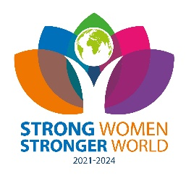
Månadsbrev 4 2022-2023 Jönköping Bankeryd IWC President Inga Kastman
Sekreterare Gerd Svennenfors

Klubbmöte Välkomna till klubbmöte fredag 21 oktober (obs dag och datum)
Samling på Västra Torget kl. 09.45 för samåkning till Ulricehamn
Bilar för resan är ordnade. Kostnad 100 kr. per person. Beloppet
Swishas till Gunilla Granevikt tel: 070-6861811, glöm inte namn,

Program Kl. 11.00 besök på Ulricehamns Tapetfabrik AB

Förtäring Vi äter gemensam lunch i Ulricehamn, var och en betalar för sig

Avanmälan och Till detta möte är det anmälan som gäller, senast 16 oktober
anmälan om gäster Ann Werthén 070-4968492, annwe@habo.net
Gun Ejdeblad 072-3200146 gun.ejdeblad@gmail.com

Kommande program 16/11 kl. 13.00 Lunch i Slottsvillan Huskvarna
7/12 kl. 13.00 Lunch på restaurang Pescadore
10/1 IW-dag
15/2 Valmöte
Övriga datum under våren: 15/3, 19/4 och 10/5

Andra klubbars program Jönköping IWC: 11/10 kl. 11.15 Besök Kruthuset

Nästa styrelsemöte 1 februari kl.14.00 hos Ann Werthén

Hjärtliga IW-hälsningar Gerd Svennenfors

